LAPORAN PRAKTIKUM 5
KONFIGURASI FIREWALL MIKROTIK



NAMA | : Ahmad Bima Ahsan Fadholah
NIM | : 2402005
KELAS | : TI-4A

PROGRAM STUDI TEKNIK INFORMATIKA
POLITEKNIK PURBAYA
2026
BAB I
PENDAHULUAN

- Latar Belakang
Firewall merupakan sistem keamanan jaringan yang digunakan untuk mengatur lalu lintas data yang masuk maupun keluar dari suatu jaringan. Dalam dunia jaringan komputer, firewall sangat penting untuk menjaga keamanan dan membatasi akses terhadap situs tertentu.
Mikrotik adalah salah satu sistem operasi jaringan yang banyak digunakan karena mudah dikonfigurasi dan memiliki fitur firewall yang lengkap. Pada praktikum ini dilakukan instalasi Mikrotik OS, konfigurasi firewall, dan pemblokiran beberapa situs seperti YouTube, Facebook, dan TikTok.
- Rumusan Masalah
- Bagaimana cara instalasi Mikrotik OS?
- Bagaimana cara konfigurasi firewall pada Mikrotik?
- Bagaimana cara memblokir situs YouTube, Facebook, dan TikTok menggunakan firewall?
- Tujuan Praktikum
- Memahami proses instalasi Mikrotik OS.
- Memahami konfigurasi firewall pada Mikrotik.
- Mengetahui cara memblokir situs tertentu menggunakan firewall filter.

BAB II
ALAT DAN BAHAN

- Perangkat Keras
- Laptop / PC
- Perangkat Lunak
- VirtualBox / VMware
- Mikrotik Router OS ISO
- Winbox
- Browser Google Chrome

BAB III
INSTALASI MIKROTIK OS

- Langkah Instalasi
- Membuka aplikasi VirtualBox
- Membuat mesin virtual baru
- Memasukkan file ISO Mikrotik RouterOS.
- Menjalankan proses instalasi.
- Memilih paket instalasi Mikrotik.
- Menunggu proses instalasi selesai.
- Restart Mikrotik setelah instalasi selesai.

- Konfigurasi Awal
Setelah Mikrotik berhasil diinstal, dilakukan konfigurasi dasar seperti:
- Mengatur IP Address
- Mengatur DNS
- Mengatur Gateway
- Menghubungkan Mikrotik dengan internet

BAB IV
KONFIGURASI FIREWALL

  - Pengertian Firewall
Firewall adalah sistem keamanan jaringan yang berfungsi untuk mengatur dan memfilter lalu lintas jaringan berdasarkan aturan tertentu.
  - Tujuan Firewall
- Mengamankan jaringan
- Membatasi akses pengguna
- Memblokir situs tertentu
- Mengontrol penggunaan internet
  - Konfigurasi Firewall
Langkah 1: Login ke Mikrotik
- Membuka aplikasi Winbox.
- Memilih MAC Address atau IP Mikrotik.
- Memasukkan username dan password.
- Klik tombol Connect.
Langkah 2: Membuka Menu Firewall
Masuk ke menu:
IP → Firewall
Pada menu ini terdapat beberapa tab seperti:
- Filter Rules
- NAT
- Mangle
- Address List
- Layer7 Protocols
Langkah 3: Membuat Rule Firewall Dasar
Firewall dasar dibuat untuk memfilter akses jaringan.
Perintah yang digunakan:
/ip firewall filter add chain=forward action=accept

  - Pemblokiran Situs
- Pemblokiran Youtube
Script Firewall
/ip firewall layer7-protocol add name=youtube regexp="^.+(youtube.com).*$"
/ip firewall filter add chain=forward layer7-protocol=youtube action=drop
- Pemblokiran Facebook
Script Firewall
/ip firewall layer7-protocol add name=facebook regexp="^.+(facebook.com).*$"
/ip firewall filter add chain=forward layer7-protocol=facebook action=drop
- Pemblokiran Tiktok
Script Firewall
/ip firewall layer7-protocol add name=tiktok regexp="^.+(tiktok.com).*$"
/ip firewall filter add chain=forward layer7-protocol=tiktok action=drop

BAB V
KESIMPULAN

Berdasarkan hasil praktikum dapat disimpulkan bahwa Mikrotik dapat digunakan untuk mengatur keamanan jaringan melalui fitur firewall. Konfigurasi firewall mampu membatasi akses pengguna terhadap situs tertentu seperti YouTube, Facebook, dan TikTok. Selain itu, instalasi dan konfigurasi Mikrotik juga dapat dilakukan menggunakan VirtualBox dan Winbox dengan cukup mudah.

LAMPIRAN

  - Tampilan VirtualBox
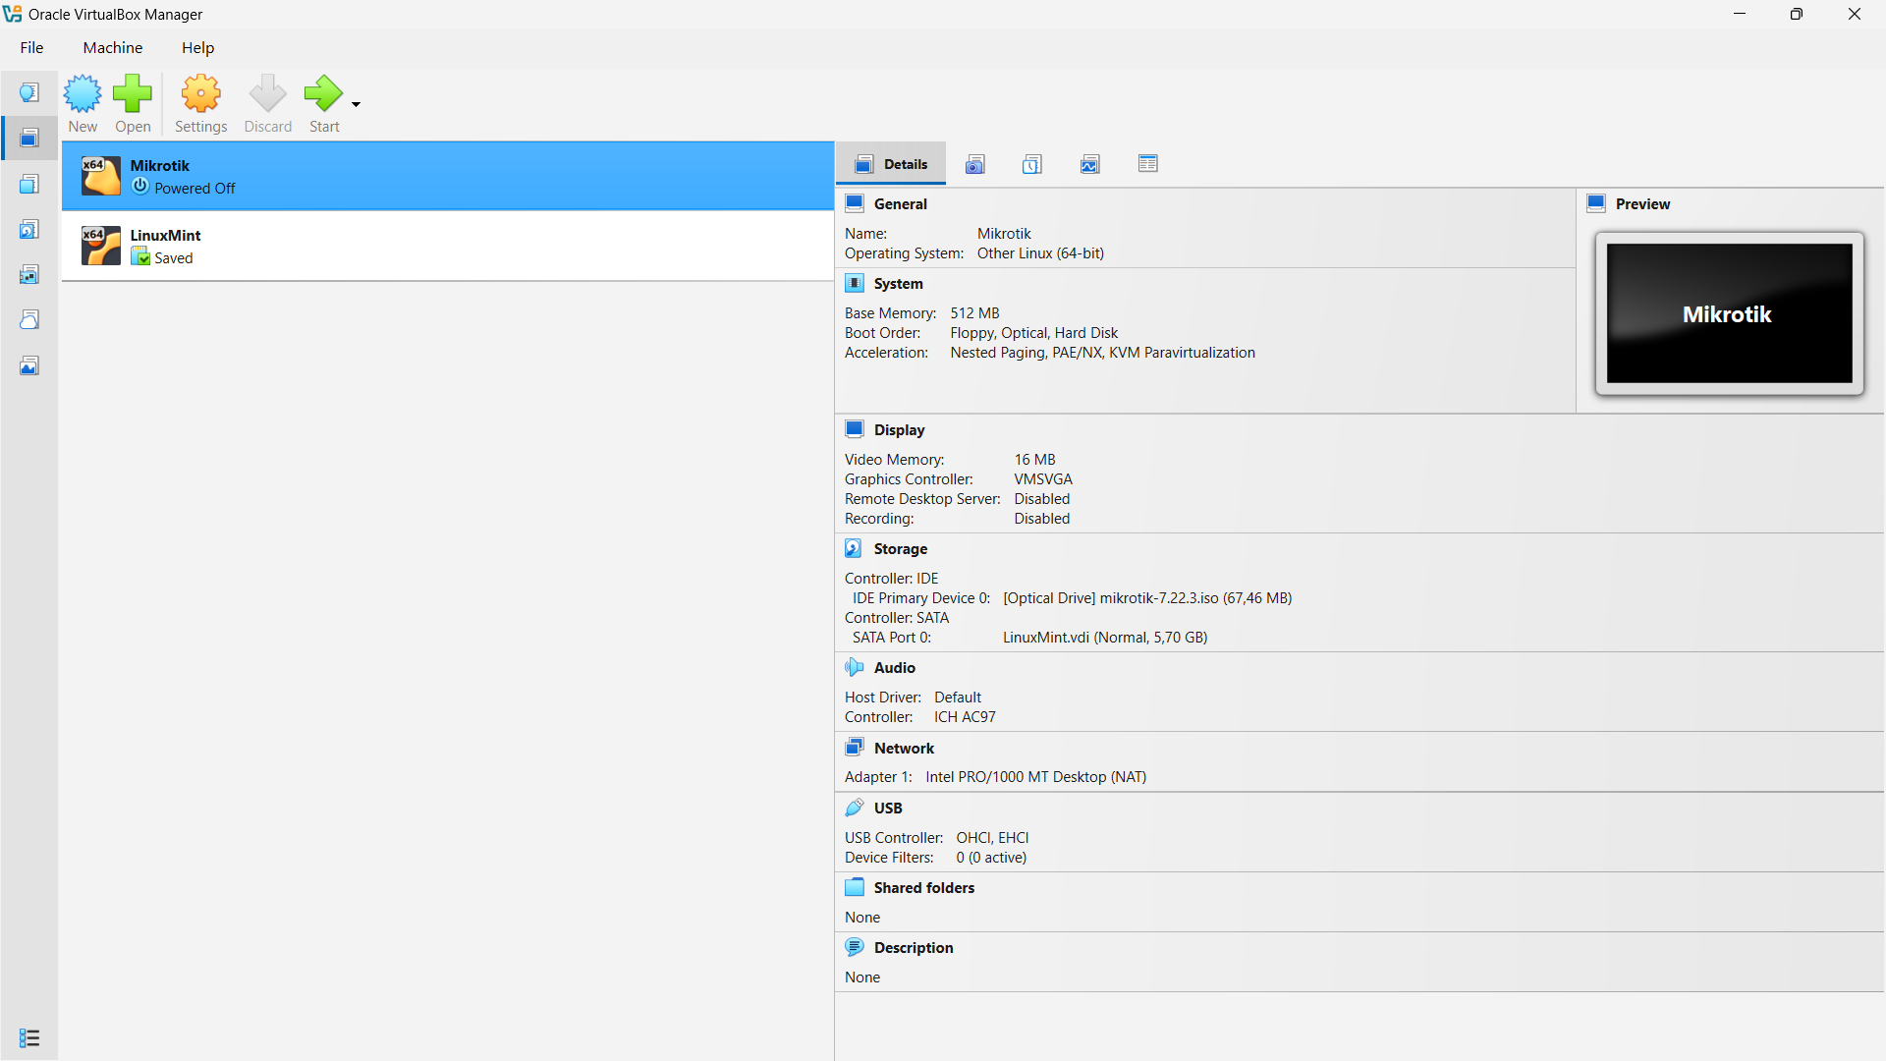
  - Proses instalasi Mikrotik
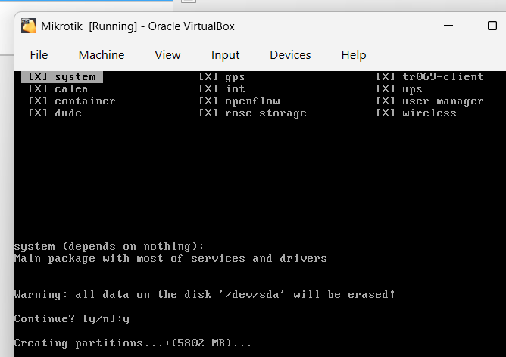

  - Tampilan Winbox

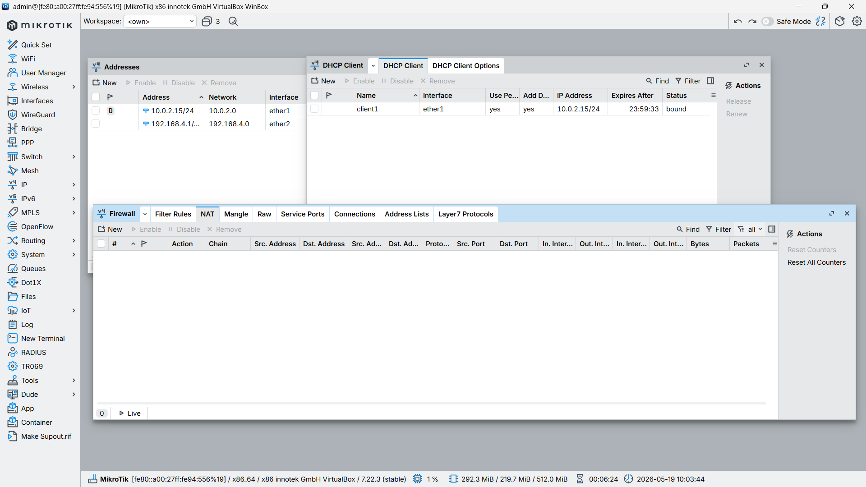
  - Konfigurasi IP Address
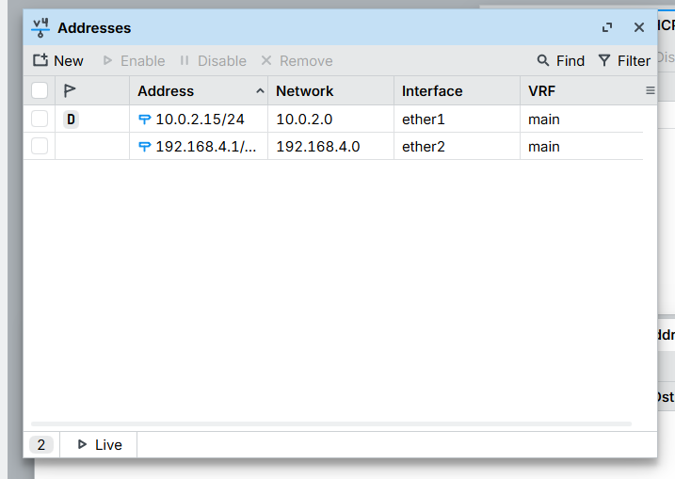
  - Konfigurasi Firewall
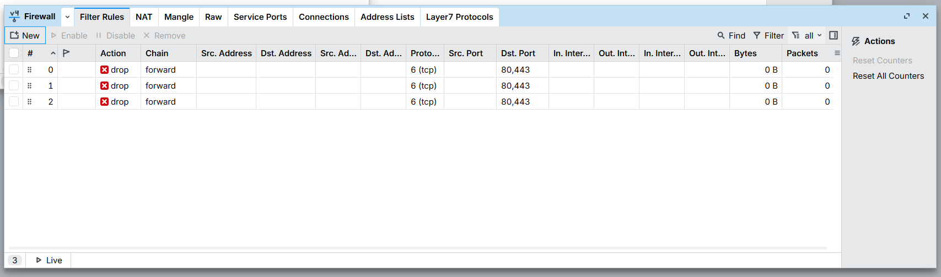

  - Hasil Ping ip router di client
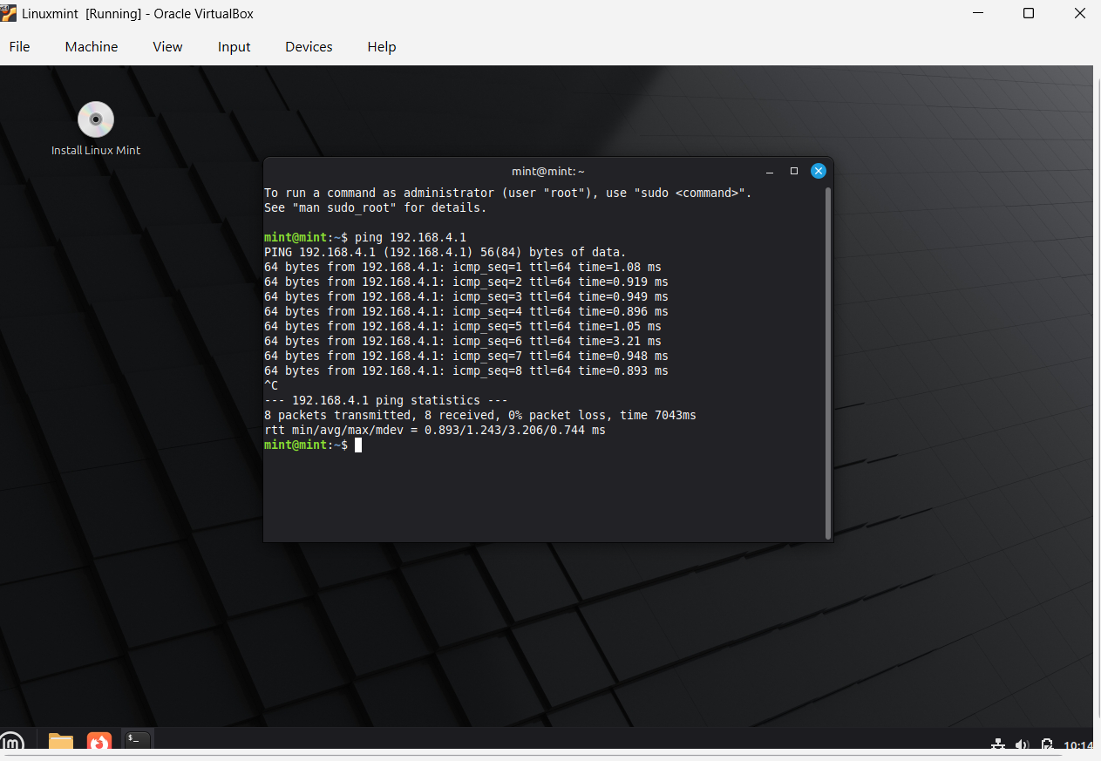
  - Hasil blokir YouTube
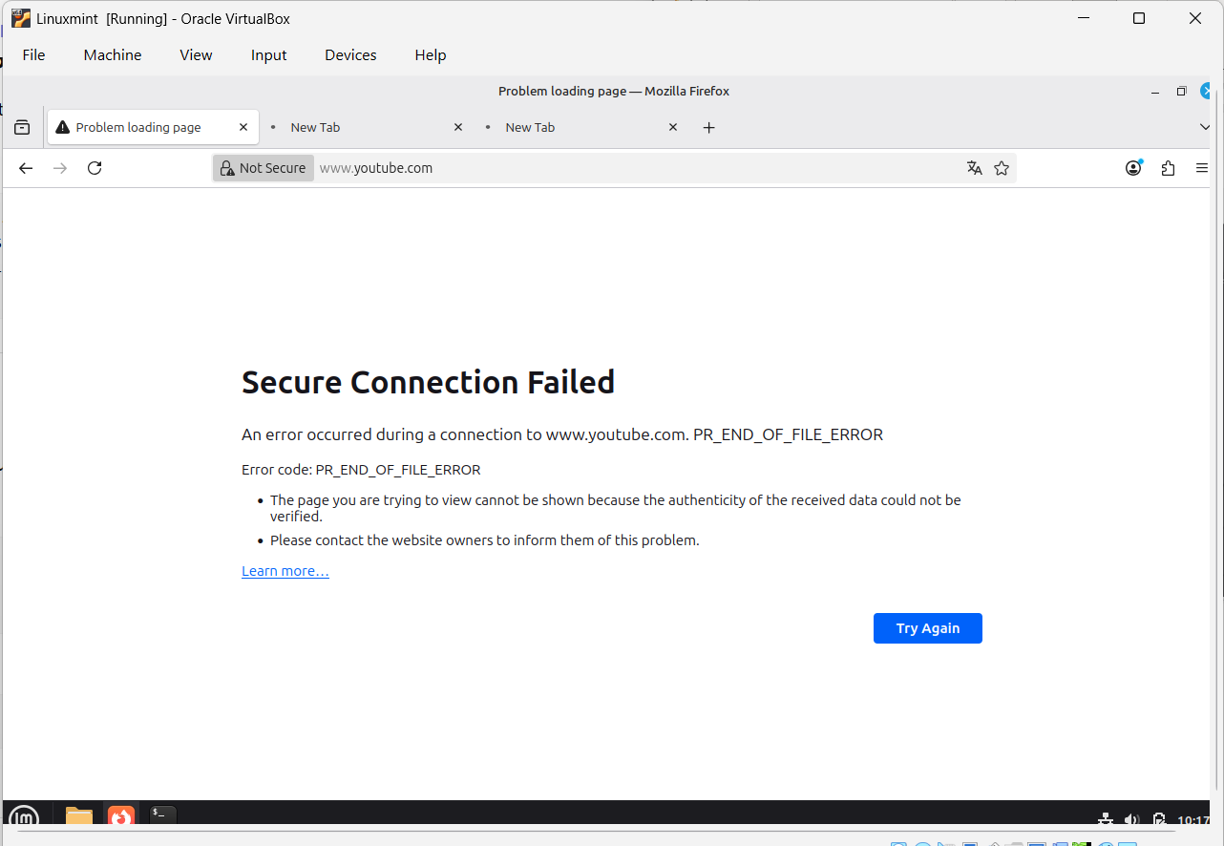

  - Hasil blokir Facebook
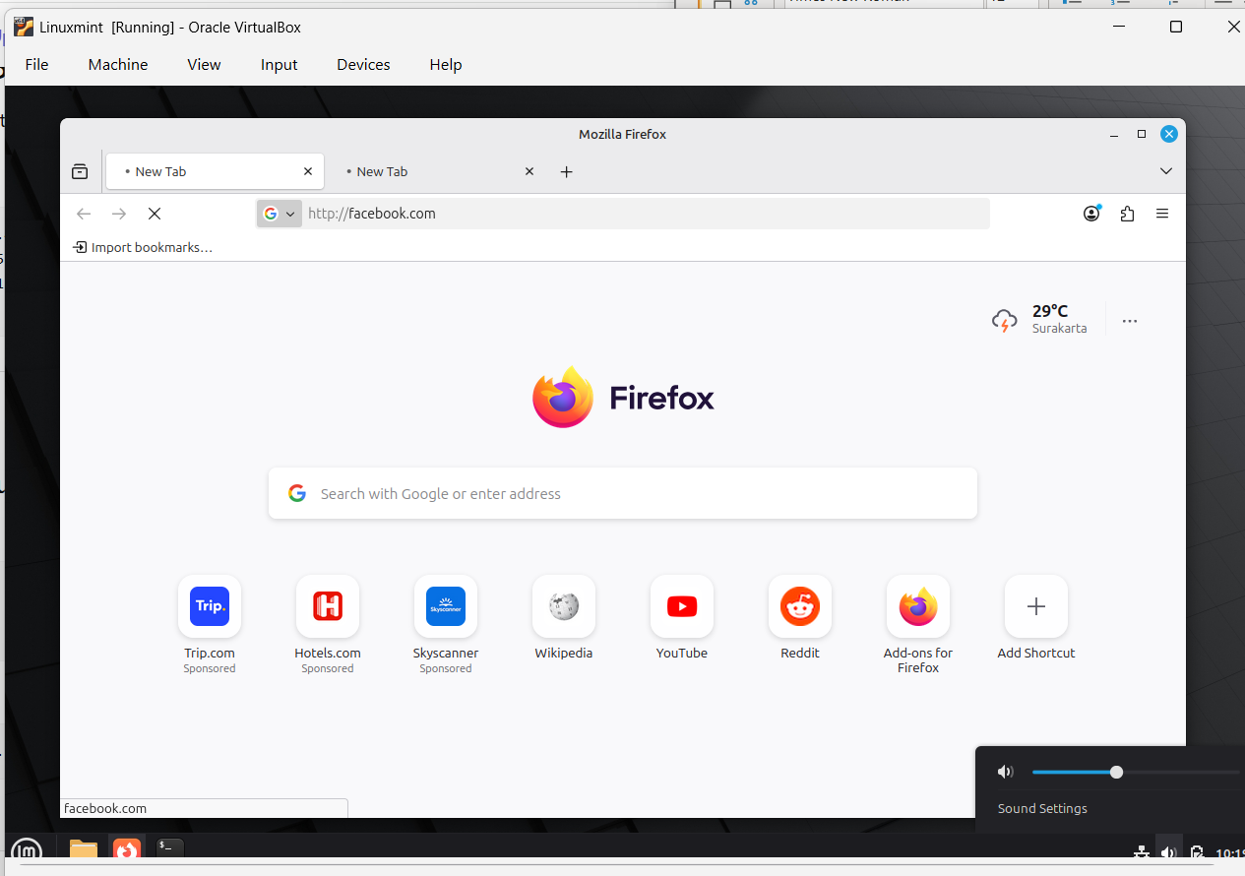
  - Hasil blokir TikTok
